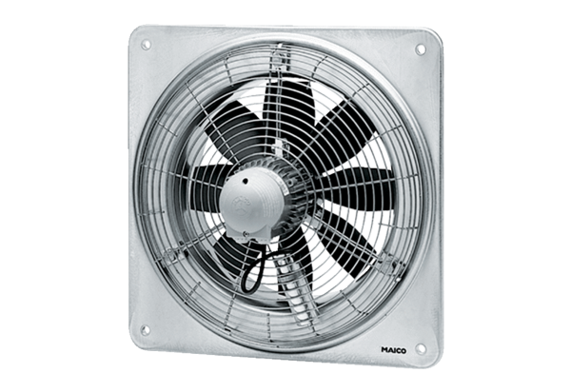Aksijalni zidni ventilator DZQ 60/4 BJedinica za pakiranje: 1 komAsortiman: C
Broj artikla: 0083.0134Proizvođač: MAICO

